深 圳 大 学 实 验 报 告

课 程 名 称： 计算机系统(3)

实验项目名称： 存储体系实验

学 院： 计算机与软件学院

专 业： 软件工程/计算机科学与技术

指 导 教 师： 王 毅

报告人： 学号： 班级：

实 验 时 间： 2016年12月19日

实验报告提交时间： 2016年12月29日

教务处制

实验目的
- 观察cache对程序数据访问的加速作用；
- 掌握编程中利用cache的基本方法；
- 加深对Amdahl定理得认识。

实验内容
编写C语言程序，检验不同编程方式下数据访问模式对程序执行时间的影响。

实验环境
硬件：PC或任何一款具有cache的功能的计算机；
软件：Windows/Linux操作系统、C语言编译器。

实验步骤

1． Cache大小评估
阅读和运行程序Cache.c来评估Cache大小对程序性能的影响。该程序第一个部分是利用标准调用，通过CPU时钟得到用户精确时间，如果在其它系统上运行，则此部分需要修改。第二部分是一个嵌套的循环，以不同的步幅和Cache大小读写存储器，此段代码运行多次以获得精确的Cache时钟。在源代码中设置运行20s，可以设置更高以获得更高的精确度。第三部分测量了嵌套循环的时间开销，以便在全局测量时间中将其减去得到访问时间。在单用户模式下，或者至少在关闭其他程序的情况下运行此程序，能得到更可靠地结果。
- 测试环境
处理器：intel(R) Core(TM) i5-2410M @2.3GHz 双核
操作系统：Windows 专业版8.1
内存：4GB
高速缓存：
一级 64KB数据 64KB代码
二级 512KB
三级 3MB
内存：4GB
编译器：Microsoft Visual Studio 2013
- 测试结果
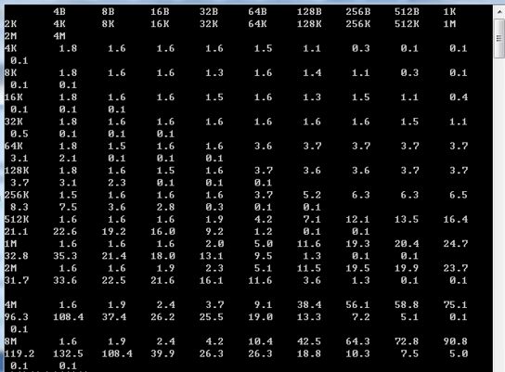
图1
- 测试结果分析：
表1 工作时间
工作时间 |  | 工作集大小
 |  | 4K | 8K | 16K | 32K | 64K | 128K | 256K | 512K | 1M | 2M | 4M | 8M
工作步幅大小 | 4B | 1.8 | 1.8 | 1.8 | 1.8 | 1.8 | 1.8 | 1.5 | 1.6 | 1.6 | 1.6 | 1.6 | 1.6
工作步幅大小 | 8B | 1.6 | 1.6 | 1.6 | 1.6 | 1.5 | 1.6 | 1.6 | 1.6 | 1.6 | 1.6 | 1.9 | 1.9
工作步幅大小 | 16B | 1.6 | 1.6 | 1.6 | 1.6 | 1.6 | 1.5 | 1.6 | 1.6 | 1.6 | 1.9 | 2.4 | 2.4
工作步幅大小 | 32B | 1.6 | 1.3 | 1.5 | 1.6 | 1.6 | 1.6 | 1.6 | 1.9 | 2.0 | 2.3 | 3.7 | 4.2
工作步幅大小 | 64B | 1.5 | 1.6 | 1.6 | 1.6 | 3.6 | 3.7 | 3.7 | 4.2 | 5.0 | 5.1 | 9.1 | 10.4
工作步幅大小 | 128B | 1.1 | 1.4 | 1.3 | 1.6 | 3.7 | 3.6 | 5.2 | 7.1 | 11.6 | 11.5 | 38.4 | 42.5
工作步幅大小 | 256B | 0.3 | 1.1 | 1.5 | 1.6 | 3.7 | 3.6 | 6.3 | 12.1 | 19.3 | 19.5 | 56.1 | 64.3
工作步幅大小 | 512B | 0.1 | 0.3 | 1.1 | 1.5 | 3.7 | 3.7 | 6.3 | 13.5 | 20.4 | 19.9 | 58.8 | 72.8
工作步幅大小 | 1K | 0.1 | 0.1 | 0.4 | 1.1 | 3.7 | 3.7 | 6.5 | 16.4 | 24.7 | 23.7 | 75.1 | 90.8
工作步幅大小 | 2K | 0.1 | 0.1 | 0.1 | 0.5 | 3.1 | 3.7 | 8.3 | 21.1 | 32.8 | 31.7 | 96.3 | 119.2
工作步幅大小 | 4K |  | 0.1 | 0.1 | 0.1 | 2.1 | 3.1 | 7.5 | 22.6 | 35.3 | 33.6 | 108.4 | 132.5
工作步幅大小 | 8K |  |  | 0.1 | 0.1 | 0.1 | 2.3 | 3.6 | 19.2 | 21.4 | 22.5 | 37.4 | 108.4
工作步幅大小 | 16K |  |  |  | 0.1 | 0.1 | 0.1 | 2.8 | 16.0 | 18.0 | 21.6 | 26.2 | 39.9
工作步幅大小 | 32K |  |  |  |  | 0.1 | 0.1 | 0.3 | 9.2 | 13.1 | 16.1 | 25.5 | 26.3
工作步幅大小 | 64K |  |  |  |  |  | 0.1 | 0.1 | 1.2 | 9.5 | 11.6 | 19.0 | 26.3
工作步幅大小 | 128K |  |  |  |  |  |  | 0.1 | 0.1 | 1.3 | 3.6 | 13.3 | 18.8
工作步幅大小 | 256K |  |  |  |  |  |  |  | 0.1 | 0.1 | 1.3 | 7.2 | 10.3
工作步幅大小 | 512K |  |  |  |  |  |  |  |  | 0.1 | 0.1 | 5.1 | 7.5
工作步幅大小 | 1M |  |  |  |  |  |  |  |  |  | 0.1 | 0.1 | 5.0
工作步幅大小 | 2M |  |  |  |  |  |  |  |  |  |  | 0.1 | 0.1
工作步幅大小 | 4M |  |  |  |  |  |  |  |  |  |  |  | 0.1
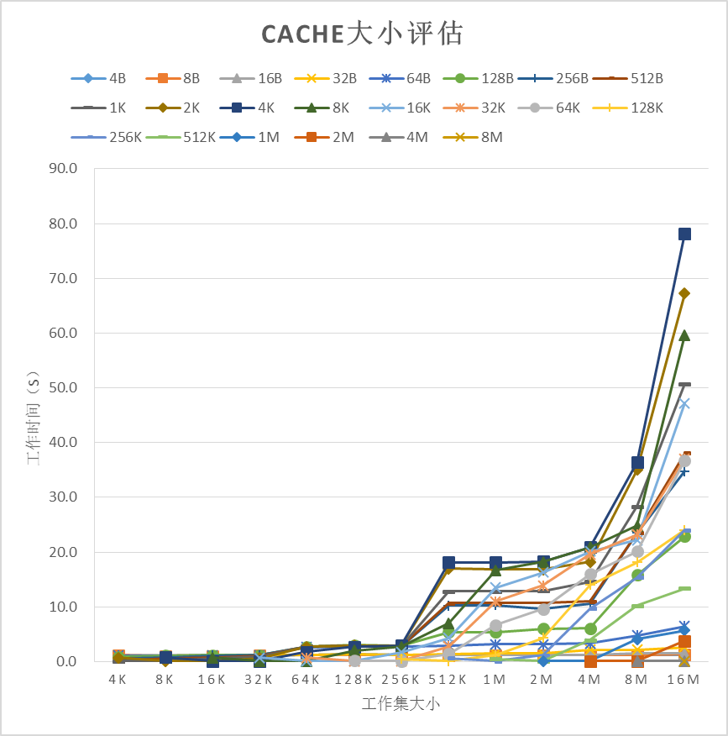
图2

5.测试结果分析
（1）观察结果
在图中，水平轴表示的是工作集的大小（Working set size），纵轴是时间，单位是s，从折线中可以看出在工作集大小为128KB，1M和8M~16M之间有较大的波动。故可以推断分别为L1，L2，L3Cache的大小分别大约为：128KB，1M和8M~16M

（2）验证结果
用软件“CPU-Z”验证Cache大小：
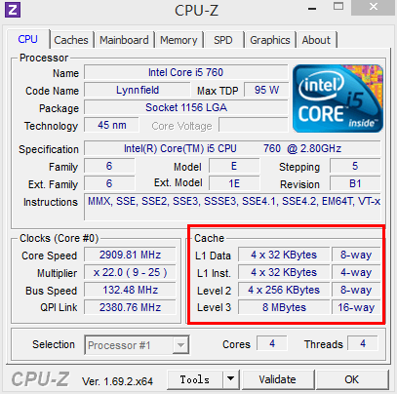
由图看出，L1Cache大小为4*32=128KB，L2Cache大小为4*256KB=1M，L3Cahe大小为8M。这些结果与实验猜测大致吻合。

（3）思考：为什么可以这样推断，为什么所测到的是在8M~16M之间程序性能有较大的影响，而不是在L3Cache实际大小8M的地方。
当测试的二位数组大于一级缓存大小时，计算性能可定会下降，如果大于二级缓存时，计算性能又会下降，所以可以根据处理时间的波动来推测缓存的大小。
当测试的二位数组用到三级缓存时，并不是其中的所有数据每次都能够命中，所以当缓存中没有需要的数据时，就需要去内存中取数据，这样在三级缓存还未存满的情况下，就会性能大幅下降，所以在8M~16M之间程序性能有较大的影响，而不是在三级缓存实际大小8MB的地方。

指导教师批阅意见：

成绩评定：

指导教师签字： 王毅
年 月 日
备注：

